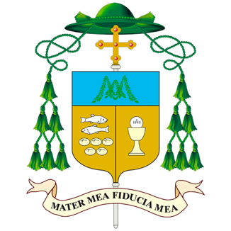

Carissimi sacerdoti e carissimi diaconi,
che svolgete servizio di cappellania presso strutture sanitarie e sociosanitarie

Con questa mia lettera desidero invitarvi all’incontro che avremo martedì 28 aprile p.v. nella memoria liturgica di Santa Gianna Beretta Molla, grande testimone di amore e servizio alla vita, come medico pediatra, come sposa e madre, giunta a offrire la sua vita perché potesse proseguire la gravidanza della sua quartogenita.

Il nostro incontro avrà inizio alle 11.00 presso l’oratorio di Santa Maria del Carmine in Pavia: dopo la preghiera dell’ora media, avremo un momento di dialogo e di confronto sulla nostra esperienza di servizio in questo mondo così prezioso dei malati, degli anziani, delle persone fragili.
Fin da ora vi ringrazio per il ministero che svolgete di vicinanza e di consolazione, che vi permette d’entrare in rapporto non solo con malati e anziani, ma anche con i loro familiari e con il personale medico e sociosanitario.
Credo che sia opportuno condividere ciò che vivete e per me è importante poter ascoltare direttamente da voi l’esperienza che fate, con le sue luci e le sue ombre.

Al termine dell’incontro, v’invito a fermarvi per il pranzo che faremo in oratorio, in un ambiente fraterno e ospitale: anche questo è un modo bello di coltivare la fraternità tra noi.

Nell’attesa d’incontrarvi, vi auguro un santo e fecondo tempo di Pasqua, nella gioia del Risorto.

Pavia, 14 aprile 2026

+ Corrado vescovo

